영어 토론 모임에서 지구 온난화에 대한 이야기를 나눠요

(일러스트 글씨)
Save Mother Earth
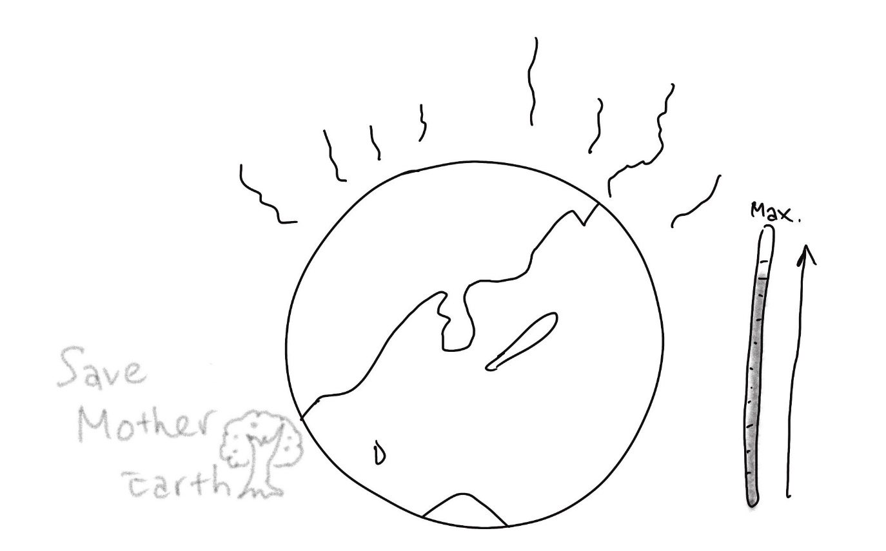

(1) 상황 설명
나는 요즘 영어 토론 모임에 참여하고 있어요. 매번 주제를 바꿔가며 다양한 시사 문제를 토론하는데, 마침 오늘은 최근에 큰 관심을 갖게 된 ‘지구 온난화’에 대한 이야기를 나누게 되었어요. 지구 온난화의 심각성을 더 많은 사람들에게 제대로 알리고 싶었던 나는 오늘 열띠게 토론에 참여합니다. 그런데 다른 토론 참여자 중 한 사람, 브라질에서 온 마리아(Maria)도 기후위기 문제에 무척 관심이 많은 것 같아요.
챗GPT, 오늘은 지구 온난화에 대해 이야기 나눠보자!

(2) 프롬프트 레시피
(전략)
Yes, I understand the rules.

네, 규칙을 이해했습니다.
지금부터 기후 온난화를 주제로 한 대화를 시작하겠습니다. 현재 우리가 있는 곳은 영어 토론 모임 장소로, 나는 브라질에서 온 마리아(Maria)와 기후 위기에 대한 이야기를 나눕니다. 마리아 또한 기후 온난화의 심각성을 잘 알고 있으며, 환경 문제에 관심이 많습니다. 이제 당신이 마리아가 되어 먼저 대화를 시작해주세요.
Hello! Are you aware of deforestation issues?

친구! 너 혹시 산림파괴 문제에 대해서 좀 알고 있니?

(3) 회화 예시
I am aware of the issues. I'm learning more about the various causes of the severe climate crisis.

물론 알고 있지. 요즘 기후위기를 심화시키는 원인들을 공부 중이거든.
That's commendable. It's a significant global concern.

중요한 공부하고 있구나. 전 지구적으로 심각한 문제지.
Exactly!

그러니까 말이야!
It requires collective action. What's your opinion?

우리 모두의 행동이 필요한 문제야. 넌 어떻게 생각하니?
I think so too. I heard, just weeks ago, Southeast Asia experienced the record-breaking heat index of over 50 degrees Celsius, which can seriously harm people and nature. How do you think we can take actions on this?

나도 그렇게 생각해. 몇 주 전만 해도 동남아시아에서 체감 온도가 섭씨 50도를 넘어가는 대기록을 세웠다고 들었어. 그 정도 되면 사람도 그렇고 자연도 큰 피해를 입게 되지. 넌 우리가 구체적으로 어떤 행동을 취해야 한다고 생각해?
By reducing carbon emissions and supporting renewable energy.

탄소 배출을 줄이고 재생에너지를 적극 활용해야겠지.
What can we and should we do in our daily life for it?

일상생활에서는 어떤 습관을 실천하는 게 좋을까?
We can recycle, conserve water, and limit electricity usage.

재활용을 열심히 하고, 물을 아껴 쓰고, 전기 사용을 제한해야겠지.
Anything you are doing in your daily life, specifically?

너도 혹시 생활 속에서 실천 중인 게 있니?
I use public transportation and consume less meat.

대중교통을 이용하고 고기를 적게 먹고 있어.
I am thinking of eating less meat too although it feels difficult at times.

나도 고기 소비를 줄이려고 노력 중이긴 한데, 그게 참 쉽지 않네.
It can be challenging, but every little bit helps.

물론 어렵게 느껴질 거야. 그렇지만 작은 실천 하나라도 도움이 될 수 있어.

지구를 살리기 위해서는 역시 생활 속의 작은 실천이 중요하겠지요?

Any other important tips on the topic, Maria?

이 주제에 대해서 또 뭐 다른 좋은 실천법이 있을까, 마리아?
Spread awareness. Every conversation matters.

최대한 많은 사람에게 중요성을 알리는 것. 그러니 사람들이랑 더 많이 대화하려고 노력해야겠고 말이야.
Thanks. Let's make this work for all of us.

고마워. 모두에게 도움될 수 있게 우리부터 실천해가자구.
Absolutely. Together, we can make a difference.

아무렴. 서로가 함께한다면 큰 변화를 만들어낼 수 있을 거야.

[심화 과정] 추가로 직접 해보기 – 프롬프트 예시
지금부터 세계의 쓰레기 처리 문제를 주제로 한 대화를 시작하겠습니다. 현재 우리가 있는 곳은 영어 토론 모임 장소로, 나는 코스타리카에서 온 셜리(Shirley)와 쓰레기에 대한 이야기를 나눕니다. 셜리 또한 쓰레기 배출량 증가의 심각성을 잘 알고 있으며, 환경 문제에 관심이 많습니다. 이제 당신이 셜리가 되어 먼저 대화를 시작해주세요.
We're starting a conversation about global waste management issues. We're at an English debate meeting place, and I'm discussing waste with Shirley, who's from Costa Rica. Shirley is well aware of the severity of increasing waste production and is also interested in environmental issues. Now, as Shirley, please start the conversation.

